**附件1**

**2020全国海洋智能装备创新大赛**

第一届全国智能无人艇搜救大赛

《竞赛规则》

目 录

1总则 1

1.1 竞赛项目 1

1.2 参赛报名 1

1.3 申诉与仲裁 1

1.4 违规处置 1

1.5 责任声明 2

1.6 适用范围与解释 2

2 参赛无人艇要求 2

2.1 尺寸要求 2

2.2 自主性要求 2

2.3 安全性要求 3

2.4 其他要求 3

3 科目设定 3

3.1 赛前适应性测试 3

3.2科目1：智能无人艇搜救创意设计 4

3.3科目2：自主无人艇水面目标快速救助 5

3.4科目3：人机协同无人艇水面目标快速救助 9

3.5科目4：无人艇搜寻探测水下目标 12

4 奖励设置 17

5 其他 17

5.1 比赛场地环境 17

5.2 比赛规则修订 17

1总则

**1.1 竞赛项目**

本次赛事由智能无人艇搜救创意设计、自主无人艇水面目标快速救助、人机协同无人艇水面目标快速救助、无人艇搜寻探测水下目标4个科目组成。智能无人艇搜救创意设计，重点围绕无人艇搜救概念设计，发掘无人艇搜救领域创新设计思路、创新应用概念；自主无人艇水面目标快速救助、人机协同无人艇水面目标快速救助、无人艇搜寻探测水下目标3个科目，重点考察自主、人机协同无人艇快速救助及目标探寻能力。

**1.2 参赛报名**

1.2.1 本次比赛接受团队形式报名。

1.2.2 每个团队允许携带多艘无人艇参加竞赛。

1.2.3 每个团队人员数量不超过5人（含领队1名）。

**1.3 申诉与仲裁**

1.3.1竞赛中如出现争议，由领队在竞赛当日向裁判技术组提出书面申诉，并提交佐证材料，由裁判技术组依据竞赛期间保存的数据、影像资料进行仲裁。

1.3.2 各参赛团队应配合提供相关资料。

**1.4 违规处置**

1.4.1 对比赛过程中出现的违规行为，由裁判技术组裁定，将根据情节轻重给予警告、罚时扣分、取消竞赛成绩、取消竞赛资格的处罚。

1.4.2 对竞赛中任何形式的作弊行为，一经认定即取消其竞赛成绩或竞赛资格。

1.4.3 对比赛过程中采用违规手段破坏其他参赛团队无人艇或参赛设备的，取消比赛资格。

**1.5 责任声明**

1.5.1 参赛无人艇在运输过程中应购买物流运输保险，在无人艇运输过程中发生的灭失和损害等由参赛队伍自行承担。

1.5.2 无人艇抵达比赛场地后，需按照要求进行摆放并由组委会提供专用吊运工具进行吊运。参赛队技术人员应报备无人艇重量并清晰标示起吊点，因超重或未标示起吊点导致的艇损情况，由参赛队自行承担相关损失。

1.5.3 比赛过程中因故障或操纵等问题发生碰撞、倾覆导致艇损的，由参赛队自行承担相关损失。

**1.6 适用范围与解释**

本规则适用于第一届全国智能无人艇搜救大赛中的各项竞赛活动，赛事组委会对本规则拥有最终解释权。

2 参赛无人艇要求

**2.1 尺寸要求**

线下赛事中，自主无人艇水面目标快速救助、人机协同无人艇水面目标快速救助两个科目，要求参赛艇长度范围为1.2m-3.5m；无人艇搜寻探测水下目标科目对参赛艇长度范围无特殊要求。

**2.2 自主性要求**

2.2.1 线下赛事中，自主无人艇水面目标快速救助科目要求参赛艇为自主无人艇（不包含遥控无人艇）；人机协同无人艇水面目标快速救助科目要求参赛艇为人机协同无人艇（无缆操控）；无人艇搜寻探测水下目标科目要求参赛艇为自主或者人机协同无人艇均可。

2.2.2 自主无人操作要求：在比赛过程中，参赛无人艇按预设程序动作，参赛无人艇操作员仅可在岸基控制站监视无人艇运行情况，参赛操作员不得遥控操纵无人艇。

**2.3 安全性要求**

2.3.1 参赛无人艇外部如螺旋桨、载荷等重要部件，在竞赛开始前应妥善包裹并标示。

2.3.2 参赛无人艇可自备艇架、索具等设备；在使用组委会提供的吊机进行转运时，应报备无人艇重量并清晰标示起吊点。

2.3.3 在参赛无人艇拖曳、起吊等各类操作过程中，参赛队无人艇技术人员必须全程参与，并对参赛无人艇采取必要的防护措施，以防碰撞。

**2.4 其他要求**

2.4.1 参赛无人艇须涂装颜色鲜明，具备醒目标识，表明参赛单位、艇型等信息；无人艇醒目位置应留有空间供张贴赛事标识或悬挂赛事旗帜，便于赛事期间统一管理。

2.4.2 参赛队自备无人艇电源充电器以及转接接口设备、备用电池等。

3 科目设定

**3.1 赛前适应性测试**

10月29日，参赛无人艇可在比赛场地进行赛前适应性测试，如图1。场地A尺寸为（110米*110米），场地B尺寸为（150米*110米）。

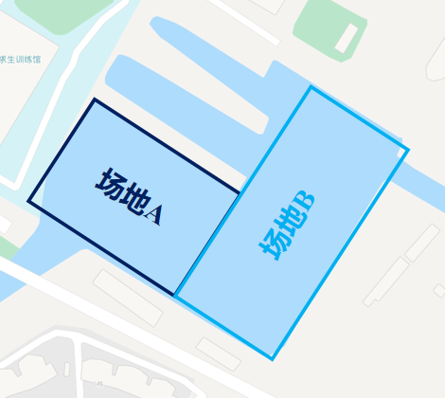

图1

**3.2科目1：智能无人艇搜救创意设计**

3.2.1 基本流程

3.2.1.1 情景设定

通过“异想天开、奇思妙想”的创新设计活动，以智能无人艇为平台，搭载救助设备，进行海上搜救创意设计。设计内容重点围绕无人艇搜救概念设计、基于前沿性技术的无人艇搜救设计和集成创新，探索未来无人艇搜救使用场景，展望其在未来搜救中的应用前景，激发参赛队员创新设计热情，发掘无人艇搜救领域创新设计思路、创新应用概念和创新人才。

设计设想的方案应包含（但不局限于）以下几部分内容：

（1）任务描述

（2）场景描述

（3）搜救方案描述

（4）使用过程描述

3.2.1.2 基本流程

（1）作品由概念总体畅想以及设计报告两部分构成。概念总体设计可采用彩色图片或二、三维动画/视频形式，应包含各组成单元，组织结构和行动关系等，设计报告简明扼要，字数原则上不多于3000字。

（2）初审阶段只需提供作品电子版，设计报告为word格式，概念总体畅想图为jpg格式（规格统一为A3或B3版式），动画/视频为mp4格式，通过网络提交。

作品电子版提交截止时间：2020年10月20日。

作品提交邮箱：[usvc2020@163.com](mailto:usvc2020@163.com)。

（3）作品经初审入围线上答辩时，各参赛队自行准备汇报提交文档，包括答辩PPT和提前录制好的视频等。文档命名格式为：团队名称+作品名称。

3.2.2 评分规则

（1）评审过程中综合考虑设计方案的创新性、科学性、实用性和现实意义等因素进行评定。

（2）答辩环节满分100分，其中创新性40分，科学性和可行性30分，应用前景30分。

**3.3科目2：自主无人艇水面目标快速救助**

3.3.1 基本流程

3.3.1.1 情景设定

在115米×85米范围的任务水域（水深范围2～5米），水面按一定顺序布置5个浮球以模拟遇险人员。

3.3.1.2 基本流程

比赛开始前，赛事组确定无人艇起始点，给定起点经纬度，预设其坐标为（0，0），将浮球固定于不同位置的水面上。10月29日为参赛队伍调试日，各参赛队伍可进入比赛水域并利用本参赛队伍所搭载的定位装置确定水上浮筒的坐标，并根据本队伍测量数据进行算法编程。

参赛自主无人艇经岸边吊放设备吊放至入场区，当参赛无人艇启动航行进入入场区（经过起点处两个位置指示浮球）后进行计时，到达目标物位置，围绕目标物航行一圈（绕浮球旋转角度最少为360°），记为完成该目标对象的救助工作，当参赛队伍完成水上目标物救助并回到起始区域或比赛时间耗尽，则本科目比赛结束。

3.3.2 赛前提供信息清单

（1） 比赛水域水质情况。

（2） 比赛水域气象情况。

（3） 赛场水深范围。

（4） 比赛起点坐标（0,0)、经纬度坐标。

（5） 水面五个浮球相对位置。

3.3.3 评定规则

3.3.3.1 考核指标

（1）任务完成时间

（2）完成救助目标个数

（3）自主无人艇路径规划

3.3.3.2 评分规则

（1）基准分

在规定时间内（15分钟），参赛自主无人艇成功完成任一水面目标救助，则可得基准分100分。

（2）加减分

对于得到基准分的参赛对象，设置3个加分项，具体评分方 法如下表所示：

|  |  |  |  |  |
| --- | --- | --- | --- | --- |
| **序号** | **加减分** | **指标种类** | **评分方法** | **判定规则** |
| **1** | 加分 | 任务完成时间积分 | 1.时间越短、得分越高  2.第一名得分为100分，后续得分依次递减10分 | 1.计时起点：当参赛无人艇启动航行进入入场区（经过起点处两个位置指示浮球）后进行计时，到达目标物位置；  2.计时终点：无人艇完成所有水面目标救助后可示意裁判组终止计时或比赛时间耗尽。 |
| **2** | 加分 | 完成目标救助个数积分 | 1.救助个数越多，得分越高  2.每多救助1个目标，加100分 | 参赛无人艇需到达水面浮球位置，围绕目标物航行一圈（绕浮球旋转角度最少为360°）。 |
| **3** | 加分 | 路径规划 | 顺利回到起始区域，加100分 | 参赛无人艇在完成所有水面目标物救助后回到起始区域或未完成所有水面目标物救助，但顺利回到起始点，仍可得路径规划积分。 |

3.3.3.3数据来源：

根据实际测评条件，各考核指标数据来源如下表所示。

|  |  |  |
| --- | --- | --- |
| **序号** | **考核指标** | **计算方法** |
| 1 | 任务完成时间 | 如下（1） |
| 2 | 完成目标救助个数积分 | 如下（2） |
| 3 | 路径规划 | 如下（3） |

具体计算方法：

（1）任务完成时间：

任务完成时间计算方法如下：



式中：

——计时起点，自主无人艇启动航行进入入场区（经过起点处两个位置指示浮球）后时刻。

——计时终点，自主无人艇驶回入场区域时刻。

（2） 完成目标救助个数

参赛自主无人艇到达水面目标物位置，围绕目标物航行一圈（绕浮球旋转角度最少为360°），则视为完成水面目标救助。则目标救助个数计算方法如下：



式中，表示参赛无人艇完成第*i*个目标救助的结果，成功救助目标,则 ，反之则为0。

（3） 路径规划

自主无人艇顺利回到入场区域，则得到路径规划积分，具体示意图如下图所示。

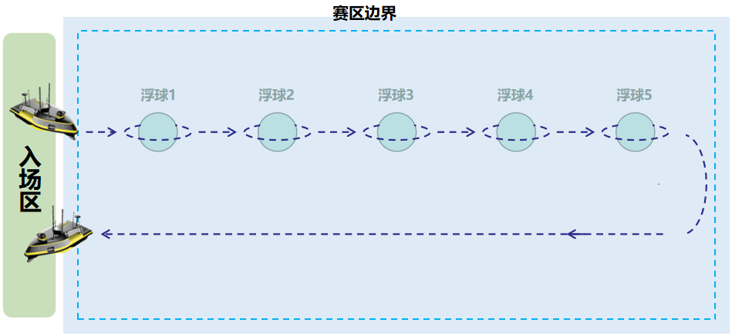

3.3.3.4 其他说明

（1）各参赛队伍需使用自主无人艇，参赛无人艇操作员仅可在岸基控制站对水面无人艇进行监视，不得遥控操作无人艇。

（2）对于水面五个浮球目标，各参赛队伍可自行规划路径，对水面目标物救助顺序不做要求。

（3）若水面无人艇比赛过程中出现故障问题，参赛队伍可向裁判组申请上岸检修，但计时继续进行，当参赛无人艇检修之后再次下水，需从出发区域重新开始比赛。参赛队伍也可申请终止比赛，比赛成绩按照终止比赛时成绩计算。

**3.4科目3：人机协同无人艇水面目标快速救助**

3.4.1 基本流程

3.4.1.1 情景设定

在115米×85米范围的任务水域（水深范围2～5米），水面固定5个浮球以模拟遇险人员。

3.4.1.2 基本流程

比赛开始前，大赛组确定无人艇起始区域，并在比赛开始前，将遇险目标物随机放置于参赛区域水面上。无人艇从入场区域出发，裁判记录用时，到达水面目标物附近，围绕目标物航行一圈（绕浮球旋转角度最少为360°），则为完成了该目标物的救助，如下图所示。

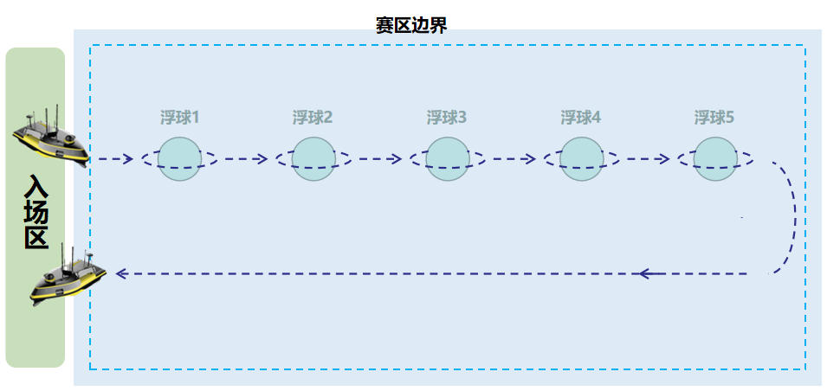

3.4.2 赛前提供信息清单

（1） 比赛水域水质情况

（2） 比赛水域气象情况

（3） 赛场水深范围。

（4） 水面浮球材质、位置信息

3.4.3 评定规则

3.4.3.1 考核指标

（1）任务完成时间

（2）完成救助目标个数

3.4.3.2 评分规则

本科目最终得分为基准分与加减分之和，具体评分规则如下：

（1）基准分

在规定时间内（10分钟），参赛无人艇成功完成任一水中目 标救助，则可得基准分100分。

（2）加减分

对于得到基准分的参赛对象，设置2个加分项，具体评分方 法如下表所示：

|  |  |  |  |  |
| --- | --- | --- | --- | --- |
| **序号** | **加减分** | **指标种类** | **评分方法** | **判定规则** |
| **1** | 加分 | 任务完成时间积分 | 1.时间越短、得分越高  2.第一名得分为100分，后续得分依次递减10分 | 1.计时起点：当参赛无人艇启动航行进入入场区（经过起点处两个位置指示浮球）后进行计时，到达目标物位置；  2.计时终点：无人艇完成所有水面目标物救助后可示意裁判组终止计时或比赛时间耗尽。 |
| **2** | 加分 | 完成目标救助个数积分 | 1.探测个数越多，得分越高  2.每多探测1个目标，加100分 | 无人艇从入场区域出发，裁判记录用时，到达水面目标物附近，围绕目标物航行一圈（绕浮球旋转角度超过360°），则为完成了该目标物的救助。 |

3.4.3.3数据来源：

根据实际测评条件，各考核指标数据来源如下表所示。

|  |  |  |
| --- | --- | --- |
| **序号** | **考核指标** | **计算方法** |
| 1 | 任务完成时间 | 如下（1） |
| 2 | 完成目标救助个数 | 如下（2） |

具体计算方法：

（1）任务完成时间：

任务完成时间计算方法如下：



式中：

——计时起点，参赛无人艇从入场区开始启动时刻；

——计时终点，参赛无人艇完成目标救助抵达离场区时刻。

（2） 完成目标救助个数

参赛队围绕目标物航行一圈（绕浮球旋转角度最少为360°），则为完成了该目标物的救助。则目标探测个数计算方法如下：



式中，表示参赛无人艇完成第*i*个目标探测的结果，成功探测目标,则 ，反之则为 0。

**3.5科目4：无人艇搜寻探测水下目标**

3.5.1 基本流程

3.5.1.1 情景设定

在115米×85米范围的任务水域，水下（水深范围 2～5米）随机布置5个浮球以模拟遇险人员。

3.5.1.2 基本流程

参赛无人艇经岸边吊放设备吊放至起点水域，当参赛无人艇从入场区开始启动航行后进行计时。

参赛无人艇通过所搭载的搜寻设备进行搜寻，在规定时间内（30分钟）进行水下目标搜寻探测，当参赛队伍完成水下目标物搜寻探测或比赛时间耗尽，则本科目比赛结束。

（1）各参赛队需在参赛无人艇结束比赛后30分钟内，向裁判组提供参赛队伍所探测到的水下目标物的图像等信息。

（2）参赛队伍需在科目结束后向裁判组提供水下目标物三维位置坐标。

3.5.2 赛前提供信息清单

（1）比赛水域水质情况。

（2）比赛水域气象情况。

（3）赛场水深范围。

（4）比赛起点坐标（0,0,0),比赛水域边界坐标。

（5）比赛起点经纬度坐标。

（6）水下浮球材质、尺寸、颜色。

3.5.3 评定规则

3.5.3.1 考核指标

（1）任务完成时间

（2）完成目标探测个数

（3）水下目标探测精度误差

3.5.3.2 评分规则

本科目最终得分为基准分与加减分之和，具体评分规则如下：

（1）基准分

在规定时间内（30分钟），参赛无人艇成功完成任一水下目 标搜寻探测，则可得基准分100分。

（2）加减分

对于得到基准分的参赛对象，设置3个加分项，具体评分方 法如下表所示：

|  |  |  |  |  |
| --- | --- | --- | --- | --- |
| **序号** | **加减分** | **指标种类** | **评分方法** | **判定规则** |
| **1** | 加分 | 任务完成时间积分 | 1.时间越短、得分越高  2.第一名得分为100分，后续得分依次递减10分 | 1.计时起点：当参赛无人艇启动航行进入入场区（经过起点处两个位置指示浮球）后进行计时；  2.计时终点：无人艇完成所有水下目标搜寻探测后可示意裁判组终止计时或比赛时间耗尽。 |
| **2** | 加分 | 完成目标探测个数积分 | 1.探测个数越多，得分越高  2.每多探测1个目标，加100分 | 比赛结束后30分钟之内参赛队伍向裁判组提交水下目标物相关搜寻图片，搜寻图片如能清晰显示目标物轮廓则判定有效。 |
| **3** | 加分 | 水下目标探测精度误差积分 | 1.精度误差越小，得分越高；  2.对于任一目标，第一名加分100 分，后续排名依次递减10分。 | 参赛起点坐标设置为（0,0,0),参赛队伍在比赛结束30分钟之内向裁判组提供水下目标物的位置信息（水面GPS坐标与水下深度），裁判组将水下目标物实际位置信息进行误差计算。 |

3.5.3.3 数据来源：

根据实际测评条件，各考核指标数据来源如下表所示。

|  |  |  |
| --- | --- | --- |
| **序号** | **考核指标** | **计算方法** |
| 1 | 任务完成时间 | 如下（1） |
| 2 | 完成目标探测个数 | 如下（2） |
| 3 | 水下目标探测精度 | 如下（3） |

具体计算方法：

（1）任务完成时间：

任务完成时间计算方法如下：



式中：

——计时起点，参赛无人艇从入场区开始启动时刻；

——计时终点，参赛无人艇驶入离场区时刻。

（2） 完成目标探测个数

参赛队提供的搜寻图片如能清晰显示目标物轮廓则判定有效，视为完成目标探测。目标探测个数计算方法如下：



式中，表示参赛无人艇完成第*i*个目标探测的结果，成功探测目标,则，反之则为0。

（3） 水下目标探测精度

对于水下目标，参赛队伍需向裁判组提供其搜寻到的各个水下目标物坐标点，水下探测目标精度为参赛队伍提供的各个水下目标位置与其相对应的目标所携带数字板实际位置距离之和，如下图所示。

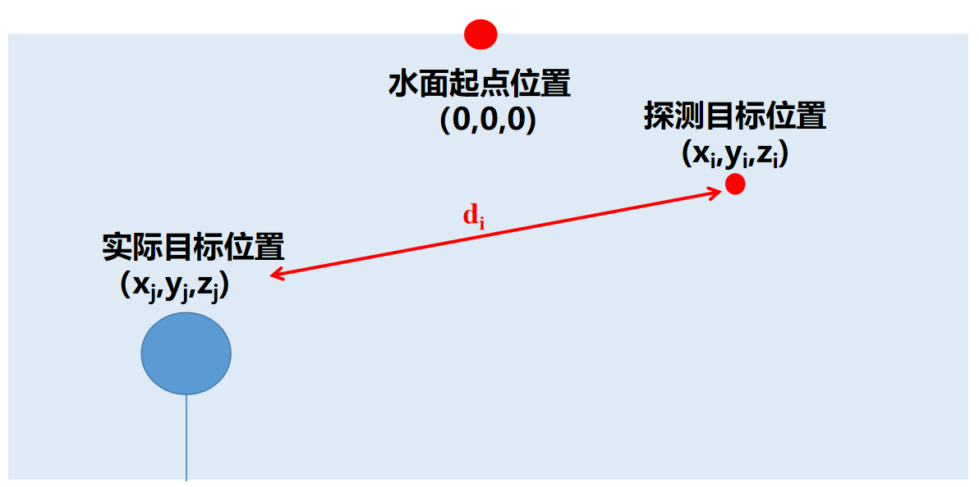

具体计算方法如下：





式中为第j号目标物所携带数字实际坐标点。表示参赛无人艇完成第*i*个目标探测的结果，表示参赛无人艇所搜寻到的水下目标物总误差。

3.5.3.4 其他说明

1.参赛作品不得侵犯他人知识产权，参赛作品申报人需对作品的原创知识产权负责。

2.为保证赛事公平，在前一支队伍比赛进行时，其余参赛队伍需在指定检录区进行等待，不得进入比赛场地，待得到裁判组通知后方可进入比赛场地，如有违规，则取消该支队伍本科目参赛资格。

3.在参赛无人艇经岸边吊放设备吊放至比赛水域后，各参赛队伍在确认一切良好后，可示意裁判可以开始计时，当无人艇启动航行时开始计时。

4.参赛队伍在比赛过程中如发生故障，可向裁判组申请上岸检修，但计时继续进行，参赛队伍也可申请终止比赛，比赛成绩以比赛终止时成绩为准。

|  |  |  |  |
| --- | --- | --- | --- |
| **科目** | **一等奖（1个）** | **二等奖（2个）** | **三等奖（3个）** |
| 智能无人艇搜救创意设计 | 5000 | 3000 | 2000 |
| 无人艇水面目标自主快速救助 | 13000 | 8000 | 6000 |
| 无人艇水面目标人机协同快速救助 | 10000 | 7000 | 5000 |
| 无人艇水下目标搜寻探测 | 10000 | 7000 | 5000 |

4 奖励设置

优秀组织奖（3个）：奖励积极组织参加大赛的团队，对获奖团队颁发证书及5000元奖金。

优秀指导教师奖（3个）：奖励积极指导参赛学生团队并取得优异成绩的指导教师，对指导教师颁发证书及5000元奖金。

5 其他

**5.1 比赛场地环境**

5.1.1 气象环境

赛前向参赛队公布比赛日气象信息。

5.1.2 水文环境

比赛水域与外部海域连通，有潮汐，无波浪。

**5.2 比赛规则修订**

当比赛规则出现修订时，组委会将及时发布修订后的规则至各参赛队联系人。